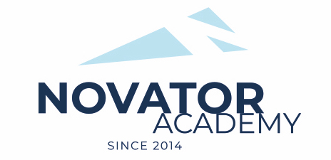 | ПРОТОКОЛ № 38  Воз. категория 2011-12

Стадион: «Манеж стадиона Арена Химки» | «12» Ноября 2022 г. 11:00

Яхрома | Новатор 12 (оранжевые)
11 | 1

№ | ФИО | Ст | Мячи | Карт | № | ФИО | Ст | Мячи | Карт
1 | Амануллин Тимур |  |  |  | 1 | Гасанов Тимур
2 | Аршава Матвей |  |  |  | 2 | Голубев Артур
3 | Гаврилов Матвей |  |  |  | 3 | Губин Андрей
4 | Глазунов Григорий |  |  |  | 4 | Гумель Александр
5 | Жемаев Макар |  | 3 |  | 5 | Качинский Глеб
6 | Зайцев Юрий |  |  |  | 6 | Козловцев Артем
7 | Кадыкин Марат |  |  |  | 7 | Леончик Александр
8 | Кузнецов Глеб |  | 1 |  | 8 | Понятовский Михаил
9 | Малиев Абдурахман |  |  |  | 9 | Сапегин Артур
10 | Машков Артемий |  |  |  | 10 | Сафонов Илья
11 | Михайлов Арсен |  |  |  | 11 | Сафонов Костя
12 | Никитин Максим
13 | Овчинников Александр |  | 2
14 | Парфенов Арсений |  | 5
15 | Савелов Дмитрий
16 | Харитонов Виктор

Официальные представители команд
№ | ФИО | Должность |  |  | № | ФИО | Должность
1 | Галушка Андрей | тренер |  |  |  | Гурин Алексей | тренер

2

Подпись представителя команды Подпись представителя команды

______________________ (_______________________ ) ______________________ (____________________ )

Судья _______________________________________________________________________________________

